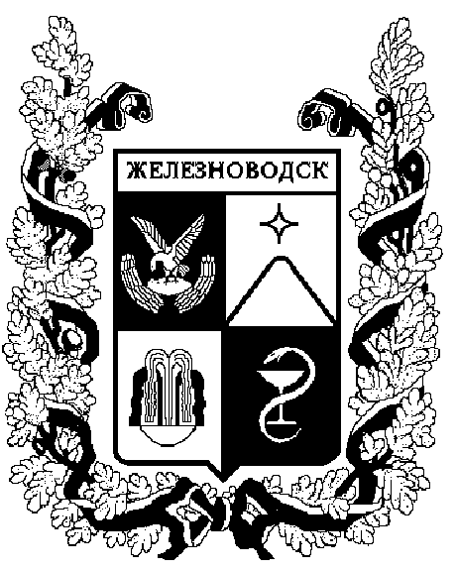

ПОСТАНОВЛЕНИЕ
АДМИНИСТРАЦИИ ГОРОДА-КУРОРТА ЖЕЛЕЗНОВОДСКА СТАВРОПОЛЬСКОГО КРАЯ

25 августа 2016 г. | г. Железноводск | № | 656

О внесении изменений в постановление администрации города-курорта Железноводска Ставропольского края от 20 ноября 2012 г. № 980

В соответствии с федеральными законами от 06 октября 2003 г.
№ 131-ФЗ «Об общих принципах организации местного самоуправления в Российской Федерации», от 01 декабря 2014 г. № 419-ФЗ «О внесении изменений в отдельные законодательные акты Российской Федерации по вопросам социальной защиты инвалидов в связи с ратификацией Конвенции о правах инвалидов», письмом министерства образования и молодежной политики Ставропольского края от 18 апреля 2016 г. № 04-20/3895
«О создании условий доступности образовательных организаций для инвалидов»

ПОСТАНОВЛЯЮ:

1. Внести в постановление администрации города-курорта Железноводска Ставропольского края от 20 ноября 2012 г. № 980 «Об утверждении административного регламента предоставления управлением образования администрации города-курорта Железноводска Ставропольского края муниципальной услуги «Предоставление информации об организации общедоступного и бесплатного дошкольного, начального общего, основного общего, среднего (полного) общего образования, а также дополнительного образования в муниципальных образовательных учреждениях, расположенных на территории города-курорта Железноводска Ставропольского края» (далее соответственно – постановление, Административный регламент) следующие изменения:
  - В заголовке, пункте 1 постановления слово «(полного)» исключить.
  - В Административном регламенте, утвержденном постановлением:
1.2.1. В заголовке, тексте слово «(полного)» исключить.
1.2.2. Подпункты 1.3.1, 1.3.2 пункта 1.3 раздела 1 «Общие положения» изложить в следующей редакции:
«1.3.1. Юридический и почтовый адрес Управления: ул. Ленина, д. 55, г. Железноводск, Ставропольский край, 357400.
Справочные телефоны Управления: 8(87932)3-14-59, (87932)3-14-12, телефон/факс (87932) 3-14-60.
Время работы: понедельник - пятница с 9-00 до 18-00, перерыв с 13-00 до 14-00.

Выходные дни: суббота, воскресенье.
Адрес электронной почты Управления: E-mail: gelezno2011@yandex.ru.
Адрес сайта: gelezno2011.aiq.ru.
1.3.2. Для получения информации о порядке предоставления муниципальной услуги заявители обращаются:
- лично – в Управление по адресу: ул. Ленина, 55,
г. Железноводск, Ставропольский край;
- устно по следующим номерам телефона: 8 (87932) 3-14-59,
3-14-12, 3-14-60;
- в письменном виде путем направления почтовых отправлений по адресу: ул. Ленина,55, г. Железноводск, Ставропольский край, 357400;
- с использованием электронной почты по адресу: gelezno2011@yandex.ru;
- к информационным материалам, которые размещены на портале государственных и муниципальных услуг (функций), предоставляемых (исполняемых) органами исполнительной власти Ставропольского края и органами местного самоуправления муниципальных образований Ставропольского края, официальном информационном Интернет-портале органов государственной власти Ставропольского края в федеральной государственной информационной системе «Единый портал государственных и муниципальных услуг (функций)»;
- посредством использования электронной карты.».
1.2.3. Раздел 2. «Стандарт предоставления муниципальной услуги» дополнить подпунктом 2.21 следующего содержания:
«2.21. Инвалидам (включая инвалидов, использующих
кресла-коляски и собак-проводников) обеспечивается беспрепятственный доступ к помещениям, в которых предоставляется государственная услуга, к залу ожидания, местам для заполнения заявлений о предоставлении муниципальной услуги, информационным стендам с образцами их заполнения и перечнем документов, необходимых для предоставления государственной услуги (далее - объекты инфраструктуры), в том числе обеспечиваются:
доступность для инвалидов объектов инфраструктуры в соответствии с законодательством Российской Федерации о социальной защите инвалидов;
возможность самостоятельного передвижения по объектам инфраструктуры, входа в них и выхода из них, в том числе с использованием кресла-коляски;
сопровождение инвалидов, имеющих стойкие расстройства функции зрения и самостоятельного передвижения, и оказание им помощи;
размещение оборудования и носителей информации, необходимых для обеспечения беспрепятственного доступа к объектам инфраструктуры с учетом ограничения их жизнедеятельности;
дублирование необходимой для инвалидов звуковой и зрительной информации, а также надписей, знаков и иной текстовой и графической информации знаками, выполненными рельефно-точечным шрифтом Брайля, допуск сурдопереводчика и тифлосурдопереводчика;
допуск на объекты инфраструктуры собаки-проводника при наличии документа, подтверждающего ее специальное обучение и выдаваемого по форме и в порядке, которые определяются федеральным органом исполнительной власти, осуществляющим функции по выработке и реализации государственной политики и нормативно-правовому регулированию в сфере социальной защиты населения;
оказание специалистами, ответственными за прием и предоставление муниципальной услуги, помощи инвалидам в преодолении барьеров, мешающих получению ими муниципальной услуги наравне с другими лицами.
В случае если существующие объекты инфраструктуры невозможно полностью приспособить с учетом потребностей инвалидов, специалисты, ответственные за прием и предоставление государственной услуги, принимают меры для обеспечения доступа инвалидов к месту предоставления муниципальной услуги.».

2. Опубликовать настоящее постановление в общественно-политическом еженедельнике «Железноводские ведомости» и разместить на официальной сайте Думы города-курорта Железноводска Ставропольского края и администрации города-курорта Железноводска Ставропольского края в сети Интернет.

3. Контроль за выполнением настоящего постановления возложить на заместителя главы администрации города-курорта Железноводска Ставропольского края Устинову И.М.

4. Настоящее постановление вступает в силу со дня его официального опубликования.

Глава города-курорта
Железноводска
Ставропольского края В.Б. Мельникова

